***РАЗВИТИЕ МОНОЛОГИЧЕСКОЙ РЕЧИ ПОСРЕДСТВОМ РЕЧЕВЫХ ЛОГИЧЕСКИХ ЗАДАЧ***

К семи годам у детей происходит переход от *диалогической речи к различным формам монологической.*

Монологическая речь – это развернутый вид речи. Она в большей степени, чем диалогическая речь, произвольна: говорящему требуется выразить некоторое содержание. Для этого он должен выбрать адекватную языковую форму и построить на его основе высказывание. Монологическая речь – это организованный вид речи. Говорящий программирует не только каждое отдельное высказывание, но и всю свою речь, весь «монолог» как целое.

Монолог является сложной организованной системой облечённых в словесную форму мыслей, характеризующийся преднамеренным воздействием на окружающих. Именно поэтому монологу надо учить. Для обучения монологу Вам помогут речевые логические задачи. Решайте их с детьми с пребольшим удовольствием. Вот некоторые речевые логические задачи.

***Шарик упал!***

*Девочка Наташа положила шарик на кубик и ушла гулять. Кошка толкнула кубик, шарик упал. Наташа пришла, видит - шарик на полу лежит.*

*- Почему упал шарик?*

***Почему укатился мячик?***

*У мальчика Саши было два мячика – один красный, другой синий. Саша положил красный мячик на столик, а синий на кукольную горку. Смотрит – один мячик укатился.*

*- Угадай, какой укатился?*

*- Почему?*

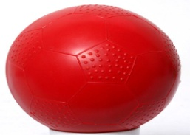

***Что было ночью?***

*В детском саду утром воспитатель подошёл к окну и сказал: «Дети посмотрите в окно, всё вокруг белое – земля, крыши домов, деревья».*

*- Как вы думаете, что было ночью?*

***Снежный колобок***

*Была зима. Выпал пушистый снег. Дети вышли на улицу и начали лепить из снега комочки. Мальчик Коля слепил снежный колобок и спрятал его в карман пальто. После прогулки, уже после обеда, Коля пошёл в раздевалку и начал искать в пальто снежный колобок. Но его нигде не было. Из кармана капала вода.*

*- Куда девался снежный колобок?*

***Рассказ о маленьком Вове***

*Маленький Вова посмотрел в окно и сказал: «Мама, на улице нет дождя. Можно я пойду гулять?». Мама тоже посмотрела в окно и сказала: «Да, Вова, можно гулять, но на улице очень сильный ветер. Наверное, будет дождь. Надень, сынок, курточку и сапоги».*

*- Как мама узнала, что на улице сильный ветер?*

***Экскурсия***

*С экскурсии ребята пришли с красивыми букетами жёлтых и ярко-красных листьев, с полными корзинами грибов. Их чуть не замочил холодный дождь. «Вот и осень наступила», - сказала Света.*

*- Как Света догадалась, что осень наступила?*

***Дождливая погода***

*Девочка Таня гуляла на улице, потом побежала домой. Мама ей открыла дверь и воскликнула, когда увидела дочку: «Ой, какой пошёл сильный дождь!».*

*- Мама в окно не смотрела. Как мама узнала, что на улице идёт сильный дождь?*

***Почему?***

*Вчера вечером шёл снег. Он сразу таял на дорожках. Мы гуляли, и под ногами был снег, как каша. А сегодня, когда я шла в детский сад, на улице очень скользко. Все люди идут очень осторожно.*

*- Почему на улице стало скользко?*

*- Почему мокрый снег превратился в лёд?*

*- Что надо сделать, чтобы лёд был нескользкий?»*

***Что здесь случилось?***

*Недалеко от реки жил в лесу заяц. Ночью он бегал по лесу обгладывал кору деревьев, а днём спал под своим любимым кустом, на опушке леса. Проснулся однажды заяц и видит, что кругом вода и лапы его мокрые. Забрался он на пенёк, под которым спал, а вода всё прибывает. Уж половина пенька в воде стоит. Побежал заяц искать сухое место, а когда оглянулся, увидел, что пенёк совсем скрылся под водой. Откуда взялось столько воды, подумал заяц. Но так и не догадался.*

*- Расскажи, что случилось?*

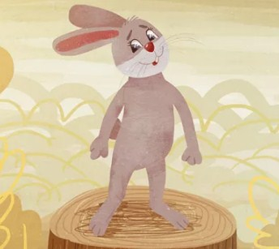

***Кто, где зимует?***

*Собрались насекомые на лесной полянке и стали рассказывать друг другу, кто как зимует. Бабочка-крапивница сказала: «Я буду зимовать под крышей старого сарая, там есть тёплая и удобная щель»; «А я, … » - сказала пчела; «- А мы … » - зажужжали жуки; «А я,…» - зашуршала гусеница; «А я, … » - прошептал муравей.*

*- Что сказали насекомые? Где они будут зимовать?*

***О чём рассказал непоседа ёжик?***

*Каждый по-своему готовится к зиме. Прыгает непоседа белка. Собирает орехи, жёлуди, рассовывает их по дуплам, по древесным щёлкам, а если найдёт на земле грибок, сорвёт его и повесит сушить на дерево - зимой это ей очень пригодиться. Целый день работает белка и всё посматривает на соседа - старого ёжа, который к осени ленивым, неповоротливым стал, мало бегает по лесу, мышей не ловит, забирается в сухие листья, да дремлет. «Что ты ёж совсем разленился? – спрашивает белка. - Почему к зиме не готовишься, еды не запасаешь, зимой есть нечего будет». Рассмеялся ёж и что-то тихо сказал белке. Так тихо, что я не расслышала.*

*- Что ёж сказал белке?*

*- Почему засмеялся, услышав её вопрос?*

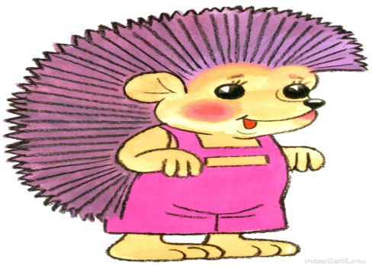

***Про девочку Машу***

*Проснулась утром Маша, посмотрела в окно и видит: вся улица стала белая. Оделись, Маша с Колей, и побежали во двор, а двор тоже белый. «Очень я снег люблю» - сказала Маша. Снег, снег возьму его домой. А Коля сказал: «Что ты, глупая, не бери снег домой, он дома растает. Давай лучше из снега фигуры лепить». «Давай» - говорит Маша - сделаем мартышку, мышку, осла и телёнка, козла и поросёнка. Хорошо». Стали они лепить. Лепили, лепили и вот что налепили; мышку, мартышку, осла и телёнка, козла и поросёнка. На другое утро проснулась Маша и кричит с кровати – «Коля вставай, скорее пойдём наших зверей смотреть». Вышли на улицу и видят: улица не белая, а серая, мокрая, с крыши капает, всюду лужи. Смотрят, где же звери? «Ах, сказала Маша – куда же они делись?» - «А я знаю куда – сказал Коля. – Они проголодались за ночь и стали друг друга есть. Съела мышку мартышка, съел козёл осла, съел поросёнка телёнок, козёл съел мартышку, телёнок съел козла».*

*- Правильно ли сказал Коля, и куда делись звери?*

***Первые цветы***

*На лесных полянках зацветают первые весенние цветы. Они такие нежные, на длинных тонких ножках – голубые шапочки пробиваются из-под снега.*

*- Знаете ли вы, как называются эти цветы?*

***Где снежинки?***

*Леночке понравилась снежинка. Она принесла её домой. «Смотри, мама, какая красивая!» А на рукавичке блестит капелька воды.*

*- Где же снежинка?*



***Что бабушка рассказала Саше?***

*На новый год маленький Саша поехал с мамой к бабушке в деревню. Он никогда не был в деревне зимой и поэтому не узнал деревни, где отдыхал летом. Не было цветов и травы, деревья стояли голые. Все было покрыто снегом. Удивился Саша побежал скорее в лес, где он собирал ягоды и грибы, и слушал, как поют птицы, но в лесу было тихо, не слышно было птиц, не видно зверей. Тогда побежал Саша на речку, чтобы посмотреть, как прыгают лягушки и купаются утята. Но он не нашёл речки, потому что кругом была только белая поляна, да снег. Очень удивился Саша, стал спрашивать бабушку: «Куда девались цветы, трава, ягоды? Почему не видно зверей? Куда спряталась речка? Где все рыбы и лягушки?». Бабушка посадила внука на колени и стала рассказывать.*

*- Что же она рассказала внуку?*

***Зимние братья***

*Расскажу вам о зимних братьях. Их трое. Они очень похожи и все же неодинаковые. Второй – средний, зимний брат начинает новый год. По его команде лютует стужа, трещат морозы, скрепит под ногами снег. Он разрисовывает разными узорами окна. Торопятся прохожие, боятся его проказ - он может обморозить щёки, уши, нос. Когда приходит первый брат, стоит ясная погода, на небе ни облака, а в морозном воздухе сверкают колючие иголки сухих снежинок. Третий, младший, зимний брат любит метели, бураны, сильные ветры. Крепкие морозы бывают только ночью, а днём начинает пригревать солнышко. На солнечной стороне снег подтаивает, покрывается блестящей корочкой. Третий брат тоже любит снег, но его снег не такой, как у второго брата: мелькает, кружится, снежинки пушистые, будто одуванчики.*

*- Угадайте что это за зимние братья?*

*- Как их зовут?*

*- Расскажите о первом, самом старшем брате.*

***Книги зимы***

*Белым ровным снегом покрыл снег всю землю. Лесные поляны теперь, как гладкие, чистые страницы какой-то огромной книги. Днём идёт снег, кончится - страницы чистые. Утром придёшь - белые страницы покрыты множеством таинственных знаков, чёрточек, точек, запятых.*

*- Как вы думаете, что это за книга?*

*- Что по этой книге можно прочитать?*

***Кто обедал в птичьей столовой?***

*В понедельник мы положили в кормушку крошки хлеба, сало, семечки подсолнуха и веточку рябины. Прилетели небольшие серенькие птички (мы много видим их в городе), крошки съели, а рябину не тронули. Кто это? Во вторник прилетели птички с жёлтыми грудками, тоже рябину не тронули, но сало и семечки склевали. Кто это?*

*В среду и четверг прилетели небольшие птички с красными грудками и белой полоской на тёмно-синих крыльях. Они сидели, нахохлившись, и клевали ягоды рябины. Кто это?*

*А в пятницу в птичьей столовой обедали большие птицы. Они бывают серые, белые, бело-чёрные, с пушистыми хохолками на голове. Кто это?*

*- Как называются птицы, которые обедали в птичьей столовой, одним словом?*

*- Почему они так называются?*

***Удивительные капельки***

*На даче дети встали рано и сразу побежали на участок, где росли красивые цветы и трава. На каждом листике и цветке они увидели крупные, прозрачные, как бусинки, капельки воды. Они блестели, переливались на солнышке. «Что это такое?» - удивились ребята и побежали спрашивать у Елены Ивановны.*

*- А ты знаешь, что это такое?*

*- Как называются эти капельки воды?*

*- В какое время дня бывают они?*

*- Останутся ли они на траве и цветах целый день?*

***Что случилось на прогулке?***

*«В понедельник мы поедем в лес» - сказала Елена Ивановна детям. Они очень обрадовались и с нетерпением ждали поездки. Погода в понедельник была чудесная: ярко светило солнце, было тепло, стояло начало лета. Деревья в лесу уже покрылись небольшими ярко-зелёными листочками. Вдруг дети заметили на невысокой ёлочке гнездо. Можно было рассмотреть, что делается в птичьем домике. Там сидела небольшая птичка, серенькая с тонким клювиком и в рыжей шапочке. Эта птичка называется славка. Увидев близко подошедших детей, птичка забеспокоилась, закричала, но не улетела.*

*- Почему птичка не улетела?*

*- Почему забеспокоилась, закричала, когда дети близко подошли к гнезду?*



***Книжка про осень***

*Мама купила Саше новую книжку. В ней были три картинки. На первой – деревья стояли с жёлтыми листьями. Такие же листья покрывали землю. Светило солнце и деревья казались золотыми. Весёлая была картина. На второй была картина, где листьев на деревьях было меньше, небо затянули тучи, шёл дождь. Грустная картина. А на третьей картине почти все деревья стояли голые, только дуб не сбросил свою листву. Опавших листьев много на дорожках, под деревьями. В воздухе кружится и медленно падает на землю первый снег. «Как называется первая картина?» - спросил Саша маму. «Осень»- прочитала мама. «А эта?» - показал Саша на вторую картину. «Осень» - опять сказала мама. «А эта?» - спросил Саша про третью картину. «Осень» - опять прочла мама.*

*- Почему про осень в книжке нарисовано три картины?*

*- Как различить их по порядку: что раньше, что потом?*

***Волшебные льдинки***

*Мой знакомый лесник рассказал мне про волшебные льдинки-сосульки. Было раннее утро. Солнце только поднялось. Вышел лесник на крыльцо и увидел, что с крыши свисают сосульки, большие-большие, прозрачные, как стекло льдинки. До обеда был лесник по своим делам в лесу. Солнышко в это время высоко поднялось, ярко светило. Вернулся лесник, сел на крыльцо, на солнышке греется. Вдруг ему за воротник кап-кап, поднял он голову - нет сосулек. Только капельки воды с крыши капают. Удивился он, куда это сосульки подевались. Подумал, покачал головой, да так и не придумал.*

*- Расскажи, что это за капельки?*

*- Откуда они появились?*

*- Куда сосульки делись?*

*- Увидит ли лесник сосульки вечером?*

***Летом***

*Погода стоит тёплая, но большой жары нет. В садах цветут сирень, жасмин, акация. В лесу зацвела рябина. В воздухе вьётся тополиный пух. Нарядны луга, лесные поляны. Всё наряднее, крупнее, разноцветнее букеты лесных цветов: здесь и колокольчики, и ромашки, и васильки. В лесу цветёт земляника, но ягод ещё нет. Из птичьих гнёзд вылетают птенцы - учатся летать.*

*- В каком месяце лета это бывает?*

***Разноцветные кораблики***

*Пришла я на реку. Сколько разноцветных корабликов сегодня на реке: жёлтые, красные, оранжевые! Все они прилетели сюда по воздуху. Прилетит кораблик, спустится на воду и тотчас поплывёт. Много ещё прилетит их сегодня, и завтра, и послезавтра. А потом кораблики больше не будут прилетать, и река замёрзнет. Расскажи, что это за кораблики, и в какое время года они появляются.*

***Для кого Виталик оставил рябинку?***

*Виталик с мамой гуляли по лесу. Виталик увидел куст рябины, усыпанный ягодами, и позвал маму. Вместе они набрали полную корзину ягод. «Мама, а зачем ты на ветках оставила ягоды? Если все собрать, будет полная корзина!». «Не надо собирать в лесу все грибы и ягоды, надо оставлять немного», — сказала мама и объяснила, почему.*

*- О чём рассказала мама сыну?*

***Что ищет медведь?***

*Посмотрите на косолапого! Едва ворочается. На рыбе да на ягодах летом отъелся, а сейчас по лесу бродит, зверюшек пугает и что-то всё ищет, ищет…*

*- Что ищет медведь?*



***Что за зверёк?***

*Этого зверька не поймёшь. То спит, то бегает. Проснётся, потянется, пощёлкает орешков, полакомится сушёными ягодками — и снова в клубочек свернётся. Темно, тепло. И нет для него разницы — день или ночь.*

*- Что за зверёк такой?*

***Что за зверёк?***

*Вот что-то белое на полянку выкатилось: уши длинные, глаза раскосые, в стороны смотрят. Скок-поскок и с глаз долой под кусток. Ишь как вздрогнул! Не бойся — это от мороза ветка треснула. Нет, убегает… да ещё и следы путает!*

*- Что за зверёк такой?*

***Почему убегают оленята?***

*Когда снег начал таять, у оленей появились маленькие оленята. Оказывается, сначала они совсем слабенькие, бессильные и всё время дрожат. Особенно тревожно видеть, как у них дрожат ноги, кажется, вот-вот сломаются, и малыши упадут на снег. Когда оленята совсем маленькие были, они давали себя погладить по лбу. А теперь только подойдёшь к ним — убегают.*

*- Почему убегают оленята?*

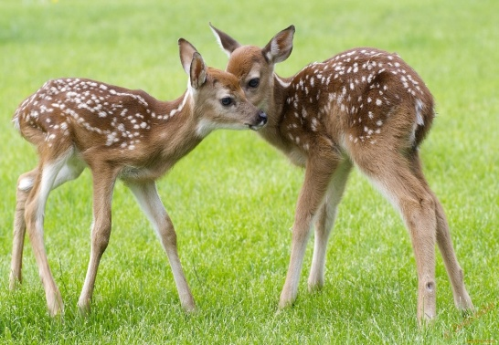

***Что здесь произошло?***

*Однажды в конце апреля лесорубы заметили гнездо с притаившейся в нём кедровкой. Они окружили гнездо, гладили птице перья, угощали её колбасой и орешками — кедровка даже не шелохнулась. А вскоре у вырубки летали уже шесть кедровок. Все пёстрые, все крикливые.*

*- Что здесь произошло?*

***Пассажиры***

*Белка, Заяц и Ёж едут в отдельных вагонах. Белка едет не в первом и не в последнем вагоне. Заяц – не в последнем вагоне. Кто в каком вагоне едет?*



***Художницы***

*Оля, Лена и Маша решили рисовать. Одна девочка рисовала карандашами, вторая – красками, третья – фломастерами. Кто чем рисовал, если известно, что Оля фломастерами не рисовала? Одна Машина подруга рисовала фломастерами, а вторая – красками.*

***Пешеходы***

*Вова и Юра стояли у регулируемого пешеходного перехода. Как только для пешеходов загорелся зелёный сигнал светофора, Вова и Юра услышали звуковой сигнал приближающейся машины с включённым маячком.*

*- Кто из ребят верно решил поступить в данной ситуации?*

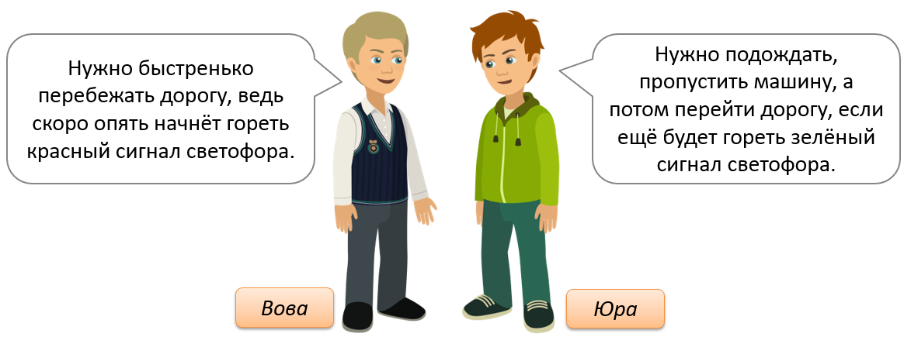

***Где ночуют птицы?***

*Многие думают, что гнездо служит птице жилищем. Но когда кто-то говорит, что маленькая или большая птица укрылась от непогоды в своём гнезде, знайте, что это неверно. После выведения птенцов самка покидает гнездо и больше не возвращается в него. Птицы не имеют дома.*

*- Где же они ночуют?*

***Чем питается чайка?***

*Словно на сторожевой вышке, стоят чайки на камне, высматривают добычу. Жёлтый клюв, ослепительной белизны грудь. Только спина и крылья светло-серые. Зоркие глаза сразу замечают, чем можно поживиться.*

*- Чем питаются чайки?*



***Кто он, этот человек?***

*Шёл по тайге человек. Набрёл на ручей. Присел около него, внимательно воду разглядывает, пробует на вкус. Очень его заинтересовало: почему это у воды такой рыжий цвет? Мы с тобой пройдём — ну, ручей и ручей, что в нём особенного? А этому человеку ручей о многом расскажет. Если вода серая — значит, тут плодородная земля, чернозём. А если жёлтая — то внизу глина. А вот если вода ржавая, рыжего цвета, — то под землёй могут быть залежи железа.*

*- Кто он, этот человек?*

С пожеланиями плодотворной работы учитель-логопед Павлова Т.П.